Идентификатор хладагентов

ПОЛЮС

Портативный инфракрасный прибор
для идентификации хладагентов и контроля их качества
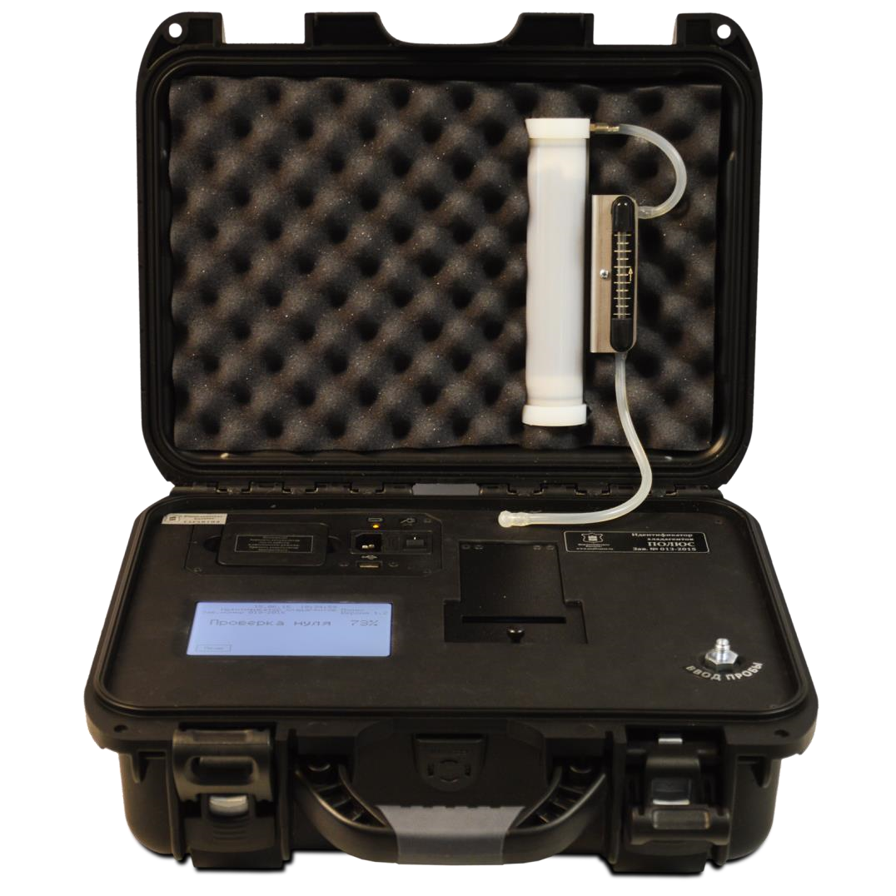
Идентификатор хладагентов  «ПОЛЮС» основан на принципе  недисперсионной инфракрасной спектроскопии и представляет собой уникальный инструмент, совмещающий в себе удобство портативного устройства и функции высокотехнологичного лабораторного оборудования. | Прибор идентифицирует более 60 наименований чистых и смесевых хладонов, включая все озоноразрушающие фреоны, запрещённые и/или ограниченные к применению согласно Венской конвенции по охране озонового слоя и Монреальскому протоколу (МП) по озоноразрушающим веществам (ОРВ).

Основные технические характеристики

Характеристика | Значение
Число идентифицируемых хладагентов, не менее | 60
Время готовности к работе, минут, не более | 10
Время идентификации без учёта времени отбора пробы, минут, не более | 3
Время непрерывной работы с питанием от встроенной аккумуляторной батареи, часов, не менее | 8
Габаритные размеры, мм | 400×350×250
Масса, кг | 5
Полный средний срок службы, лет | 8
Питание | от сети 220 В  10%, 501 Гц или от аккумуляторной батареи 12 В
Потребляемая мощность | не более 20 ВА
Условия эксплуатации:
— температура окружающей среды | от +5ºС до +40ºС
— атмосферное давление | от 630 до 800 мм рт. ст.
— относительная влажность | до 95% при +30ºС

Комплектация
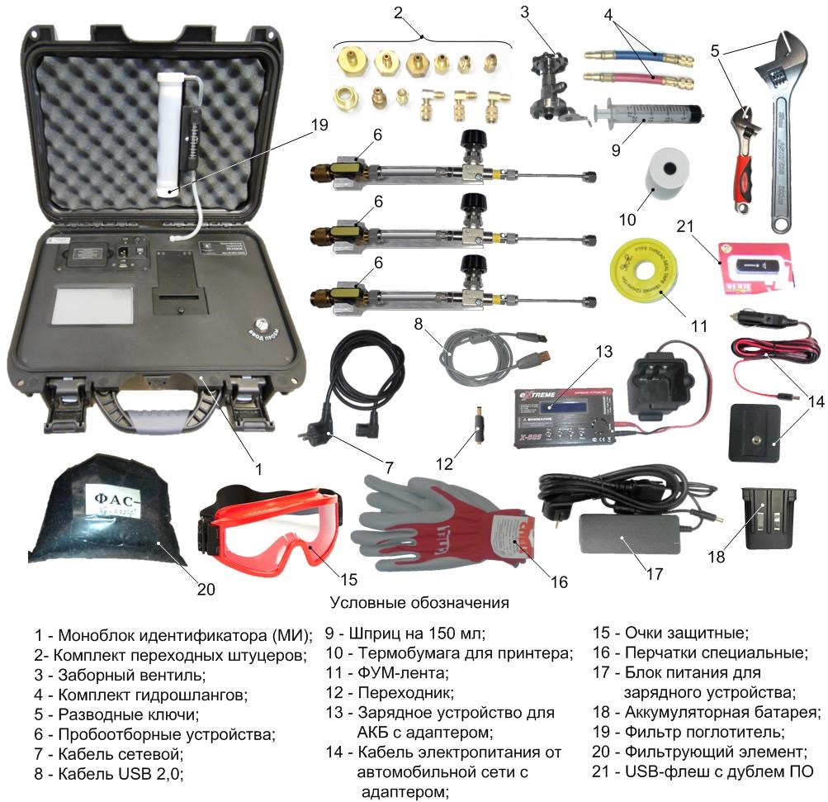

Перечень чистых хладонов, идентифицируемых с помощью ИХ «ПОЛЮС»

№  п/п | Обозначение | Наименование (состав) | Статус
1 | R11 | Фтортрихлорметан | ОРВ – запрещен
2 | R12 | Дифтордихлорметан | ОРВ – запрещен
3 | R13 | Трифторхлорметан | ОРВ – запрещен
4 | R21 | Фтордихлорметан | ОРВ – запрещен
5 | R22 | Дифторхлорметан | ОРВ – ограничение на ввоз и вывоз
6 | R23 | Трифторметан | ОБВ
7 | R32 | Дифторметан | ОБВ
8 | R40 |  | ОРВ – запрещен
9 | R112 | Дифтортетрахлорэтан | ОРВ
10 | R113 | Трифтотрихлорэтан | ОРВ – запрещен
11 | R114 | Тетрафтордихлорэтан | ОРВ
12 | R115 |  | ОРВ – запрещен
13 | R123 |  | ОРВ – ограничение на ввоз и вывоз
14 | R123А |  | ОРВ – ограничение на ввоз и вывоз
15 | R124 | Тетрафторхлорэтан | ОРВ – ограничение на ввоз и вывоз
16 | R125 | Пентафторэтан | ОБВ
17 | R134A | Тетрафторэтан | ОБВ
18 | R141 |  | ОРВ – ограничение на ввоз и вывоз
19 | R141В | 1-фтор-1,1-дихлорэтан | ОРВ – ограничение на ввоз и вывоз
20 | R142B | Дифторхлорэтан | ОРВ – ограничение на ввоз и вывоз
21 | R143A | Трифторэтан | ОБВ
22 | R152A | Дифторэтан | ОБВ
23 | R218 | Октафторпропан | ОБВ
24 | R227ea | Гептафторпропан | ОБВ
25 | RC318 | Октафторциклобутан | ОБВ
26 | R600a | Изобутан | ОБВ

Перечень смесевых хладонов,
идентифицируемых с помощью ИХ «ПОЛЮС»

№  п/п | Обозначение | Содержание ОРВ | Статус
27 | R401A | Содержит ОРВ: R22 (53%) и R124 (34%) | ОРВ – ограничение на ввоз и вывоз
28 | R401В | Содержит ОРВ: R22 (61%) и R124 (28%) | ОРВ – ограничение на ввоз и вывоз
29 | R401C | Содержит ОРВ: R22 (33 %) и R124 (52%) | ОРВ – ограничение на ввоз и вывоз
30 | R402A | Содержит ОРВ: R22 (38%) | ОРВ – ограничение на ввоз и вывоз
31 | R402B | Содержит ОРВ: R22 (60%) | ОРВ – ограничение на ввоз и вывоз
32 | R403A | Содержит ОРВ: R22 (75 %) | ОРВ – ограничение на ввоз и вывоз
33 | R403B | Содержит ОРВ: R22 (56%) | ОРВ – ограничение на ввоз и вывоз
34 | R403С | Содержит ОРВ: R22 (33 %) | ОРВ – ограничение на ввоз и вывоз
35 | R404A | Не содержит ОРВ | ОБВ
36 | R405A | Содержит ОРВ: R22 (45%) и R142b (5,5%) | ОРВ – ограничение на ввоз и вывоз
37 | R406A | Содержит ОРВ: R22 (55%) и R142b (41%) | ОРВ – ограничение на ввоз и вывоз
38 | R407A,В,С | Не содержит ОРВ | ОБВ
39 | R408A | Содержит ОРВ: R22 (47%) | ОРВ – ограничение на ввоз и вывоз
40 | R409A | Содержит ОРВ: R22 (60%) и R142b (15%) | ОРВ – ограничение на ввоз и вывоз
41 | R409B | Содержит ОРВ: R22 (65%) и R142b (10%) | ОРВ – ограничение на ввоз и вывоз
42 | R410A,В | Не содержит ОРВ | ОБВ
43 | R411A | Содержит ОРВ: R22 (87,5%) | ОРВ – ограничение на ввоз и вывоз
44 | R411В | Содержит ОРВ: R22 (94 %) | ОРВ – ограничение на ввоз и вывоз
45 | R411С | Содержит ОРВ: R22 (95,5 %) | ОРВ – ограничение на ввоз и вывоз
46 | R412A | Содержит ОРВ: R22 (70%) и R142b (25 %) | ОРВ – ограничение на ввоз и вывоз
47 | R413A | Не содержит ОРВ | ОБВ
48 | R414A | Содержит ОРВ: R22 (51%), R124 (28,5%) и  R142b (16,5 %) | ОРВ – ограничение на ввоз и вывоз
49 | R414В | Содержит ОРВ: R22 (50%), R124 (39%) и  R142b (9,5%) | ОРВ – ограничение на ввоз и вывоз
50 | R415A | Содержит ОРВ: R22 (82%) | ОРВ – ограничение на ввоз и вывоз
51 | R415В | Содержит ОРВ: R22 (25%) | ОРВ – ограничение на ввоз и вывоз
52 | R417 | Не содержит ОРВ | ОБВ
53 | R417А | Не содержит ОРВ | ОБВ
54 | R421A,В | Не содержит ОРВ | ОБВ
55 | R422A,В,С | Не содержит ОРВ | ОБВ
56 | R427A | Не содержит ОРВ | ОБВ
57 | R500 | Содержит ОРВ: R12 | ОРВ – ограничение на ввоз и вывоз
58 | R502 | Содержит ОРВ: R22 и R115 | ОРВ – ограничение на ввоз и вывоз
59 | R503 | Содержит ОРВ: R13 | ОРВ – ограничение на ввоз и вывоз
60 | R504 | Содержит ОРВ: R115 | ОРВ – ограничение на ввоз и вывоз
61 | R507 | Не содержит ОРВ | ОБВ
62 | R509A | Содержит ОРВ: R22 (44%) | ОРВ – ограничение на ввоз и вывоз

